Macintosh HD:Users:mosser:Documents:Resources:logos:Polytechnice.png



**Résumé Cours Web Sémantique**

Rédigé par *:*

* *Missaoui Ahmed, Master 2 IFI parcours WEB*
* *Benathmane Ayoub, Master 2 IFI parcours WEB*

*Année Universitaire : 2014/2015*

# Introduction

Le web est un system hypertexte fonctionnant sur internet. Le web possède plusieurs facettes :

1. **Le web documentaire ou web 1.0 :**

Représente le web premièrement conçu et imaginé dans l’année 1945. c’est le web de document, permettant de relier les documents par des liens hypertexte. Le web de document a été motivé par la volonté des chercheurs de partager les publications entre les différents centres de recherche. Vu la problématique technique de l’année 45, le web a été mis en place par Tim Berners-Lee durant l’année 1989. Tim Berners-Lee est le fondateur de web. Le web se base sur trois composant principales : une Uri ou url permettant d’identification unique de document, un protocole de commutation qui est le http, et un language de présentation HTLM ou RDF.

1. **Le web structuré :**

C’est une évolution de web documentaire. Il se différencie par l’avènement des language de balisage XML avec l’ensemble des langages et technologies relatives.

1. **Le web social ou web 2.0 :**

Avec l’apparition des wiki, les réseaux sociaux.

1. **Le web de données**

C’est une évolution de web structure apparut Apres l’apparition de RDF. Il permet de relier l’ensemble des connes du monde entier. Le rdf (ressource définition framework est un modèle de graphe, permettant de représenter les ressource. Le rdf permet de représenter les connaissances en se basant sur un modèle de triplet (sujet, prédicat, Object). Le RDF permet de représenter les données, alors que le SAPRQL permet d'interroger les données à partir de graphe RDF défini.

1. **Le Web sémantique ou web 3.0**

Le web sémantique est une évolution de web de données. Ce web introduit les notions de schéma et d’ontologie utilisés pour représenter les concepts et les relations d’un domaine particulier. Ces schémas ou ontologie permettront de faire du raisonnement sur les données déjà modélisé en RDF, Ainsi de générer des inférences.

D’autre facette du web existe tel que le web sécurisé, le web d’interfaces, le web applicatif et le web ubiquitaire.

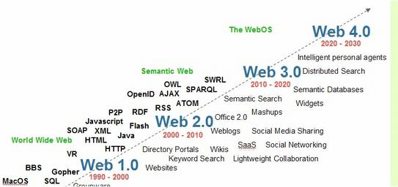

# Le web sémantique

Le web sémantique est une extension de web actuelle permettant de modéliser les données sous un format compréhensible par les humains et les machines. Le web sémantique est composé par plusieurs couches mentionné dans la figure de dessous.

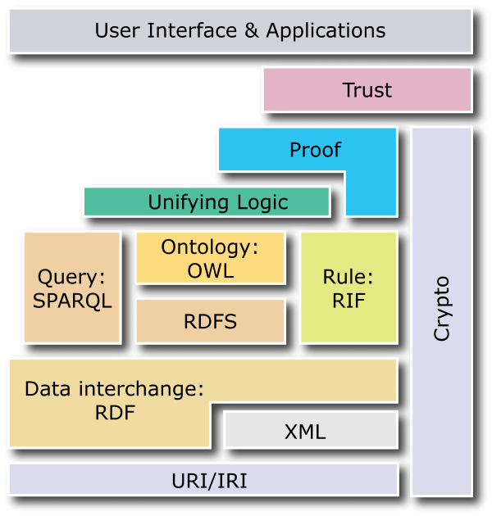

Nous allons commencer notre analyse par les langages de modélisation de données tel que le RDF.

## RDF (Resource Definition Framework)

RDF est un modèle de représentation de connaissances. Le RDF est un modèle de graphe permettant la modélisation des ressources du Web (url) ou des entités identifiées sur le Web (par un URI) interconnectés. Un nœud d’un graphe RDF est identifiée (par un URI) ou il peut été soit anonyme, soit un littéral. Les ressources sont liées en RDF par des une propriété aussi identifié par un URI.

Une ressource en RDF peut avoir plusieurs types. Lors de la représentation des ressources, il faut le maximum typer les ressources. En RDF tout peut être identifié par un URI même un graphe RDF. Cette possibilité permet de définir des graphes RDF modulaire identifier et faisant référence a d’autre graphe.

RDF proposes plusieurs syntaxes:

* RDF/XML
* N-Triple
* Syntaxe Turtle, Notation3 ou N3

## JSON & JSON-LD

Vu l’importance de Json qui est de plus en plus utilisé, une nouvelle syntaxe a été ajouter pour permettre de modéliser des donnes RDF suivant une syntaxe Json.

Autre syntaxe a été ajouté est LE JSON-LD équivalent au turtle alors que le json est similaire à la syntaxe N triples.

## RDFa

Afin de permettre au navigateur de comprendre les données RDF , une nouvelle syntaxe a été ajouter appelé la RDFa (RDF attribute). La RDFa introduit des nouvelles propriétés des balises html afin de modéliser les ressources et les propriétés. Voici un résumé des attributs RDFa.

* about : identifie le sujet d’un triplet RDF
* rel : identifie la propriété d’un triplet RDF dont la valeur est une resource
* property : identifie la propriété d’un triplet RDF dont la valeur est un littéral
* typeof : identifie le rdf:type de la ressource sujet du triplet
* content : identifie la valeur de la propriété
* datatype

## Microdata HTML5

Google ne voulant pas utiliser le RDFa, a crée un équivalent appeler le Microdata. Ce sont des attribues html permettant l’ajout de la sémantique dans les pages HTML5.

## GRDDL [GLEANING RESOURCE DESCRIPTIONS FROM DIALECTS OF LANGUAGES]

Associer aux documents XML des transformations pour extraire des données RDF à partir des données qu’ils contiennent. Deux stratégies de mise en œuvre :

* soit lier un doc XML à une transformation GRDDL : chaque document XML sera lié à une transformation. Le problème en cas de changement de version, on aura à changer tous les documents XML 🡺 Pas très pratique.
* soit lier un doc XML à un Profil de Documents : l’idée est de définir un profil contenant l’ensemble des transformations. Chaque version aura un profil. Les documents XML pointeront sur le profil et de cette façon on n’a pas plus à changer tous les documents.

## Les vocabulaires RDF

Les graphes RDF peuvent utiliser des namespaces et des vocabulaires déjà définis et permettant de modéliser un ensemble des propriétés standards tel que Dublin Core ou creative commons, ou friend of a friend.

* http://dublincore.org/documents/dcmi-terms/
  + creator, date, license, subject, identifier, type
* http://xmlns.com/foaf/0.1/
  + Person, name, nick, title, homepage, mbox, img, weblog, knows
* http://creativecommons.org/ns#
  + License, Jurisdiction, Permission, Prohibition, Requirement, permits, prohibits, requires

# RDFS : RDF Schema

RDF Schema est un ensemble de classes et de propriétés RDF utilisé en RDF pour la présentation des propriétés et ressources.

RDFS se base sur une approche centrée sur les propriétés. RDFS décrit une propriété en termes de classes de ressources auxquelles elles s’appliquent et c’est en précisant le Domain et le range de la propriété.

RDFs permet de définir l’hiérarchie de classes et des propriétés à utilisé.